- Odgovori i pojašnjenja dokumentacije

PITANJA

Poštovani,
zanimaju nas artikli:
Papir kompjuterski
Univerzalni nalog za plaćanje
Papir fotokopirni A4
Termo rola TP 57
Termo rola 57x70/360 80

Možemo li dobiti na uvid tražene artikle.

ODGOVORI NA PITANJA

Poštovani,

U nastavku dostavljamo specifikaciju traženih proizvoda. Napominjemo, da slike ne prikazuju traženi proizvod već su informativnog karaktera.
Ukoliko imate dodatnih upita, stojimo na raspolaganju.

Papir kompjuterski
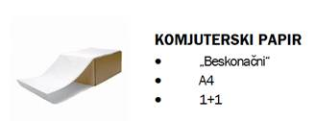

Univerzalni nalog za plaćanje
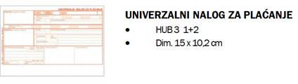

Papir fotokopirni A4
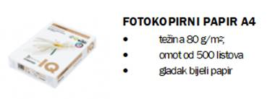

Termo rola TP 57
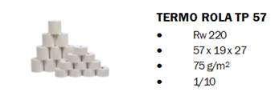

Termo rola 57x70/360 80
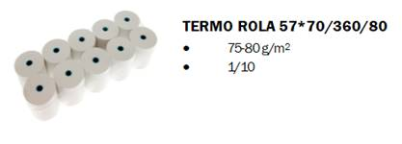

U Rijeci, 17.07.2020.

